國立成功大學附設臺南市私立員工子女幼兒園
招生簡介
104學年度第二學期


一、招生年齡 ：
1、小 班～年滿三歲至四歲(100年9月2日至101年9月1日出生)
2、中 班～年滿四歲至五歲(99年9月2日至100年9月1日出生)
二、招生人數：中班2名、小班3名
三、報名資格：
本園歡迎各位同仁子女報名就讀；報名後依下列順序通知入學：
1、編制 2、約聘僱 3、專案研究人員 4、研究生子女 5、二等親
6、校友 7、其他。
四、收費標準：
學費：每學期15,000元，月費：大、中、小班每個月月費5,040元；幼幼班每個月月費6,200元。另每學期代辦費則於學期初繳交。
五、保育時間：(全園均為全日班)
(一)上課日（每週一至週五），自上午七時三十分至下午六時止。
（國定例假日均休）
(二) 寒暑假開設寒假、暑假班自由報名。
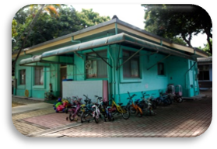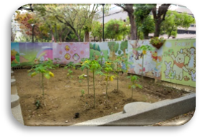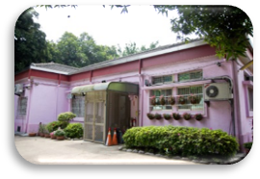

六、本園特色：
1、102學年度通過教育部幼兒園基礎評鑑。
2、位於成功大學內，環境優雅安全，綠意盎然。
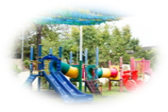
3、廣大活動空間，讓孩子親近自然，舒放身心。
4、早餐、點心由園內廚房專人製作，營養衛生。
5、大、中、小、幼共六班皆由合格教師、教保員帶班，專業負責。
6、充足戶外器材，讓孩子能均衡發展大小肌肉。
7、成大醫學院各系所，提供各類身心健康評估。
8、成大各系所提供學習活動，豐富教學資源。
孩子在幼兒園內就可以
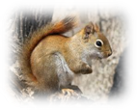

嚐到滿樹纍纍的水果、看到樹上跳躍的松鼠
聽到小鳥吱喳的叫聲、抱著蒼天古樸的巨木
成大附幼….一個城市夢想的學習環境
七、教學型態：
1、主題教學配合學習區活動，延伸幼兒興趣，發展其能力。
2、每週固定戶外散步，善用成大資源，豐富幼兒生活體驗。
3、規劃語文、美勞、體能、音樂等課程，讓孩子快樂學習。
4、重視幼兒的安全教育，舉辦消防、地震等防災學習活動。
5、組織愛心父母參與教學活動，加強雙親、老師彼此的聯繫。
八、報名辦法：
＊填妥「新生入園報名表」(可自行影印或下載)及檢附「戶口名簿」或
「戶籍謄本」影本，即日起報名至105年1月13日中午（12：30）前，
逕送本園辦公室。
＊105年1月14日上午進行抽籤，105年1月15日網路公告錄取名單。
＊若第一次招生不足時，辦理第二次招生。
＊招生名額依實際缺額遞補。

國立成功大學附設臺南市私立員工子女幼兒園
幼 生 資 料 | 姓名 |  |  |  |  |  |  |  |  |  |  |  |  |  | 編號
幼 生 資 料 | 年齡 | 民國 年 月 日 |  |  |  |  |  |  |  |  |  |  |  |  | 性別
幼 生 資 料 | 申請  班別 | □幼幼班  101.9.2~102.9.1  （足2-3歲） |  |  |  | □小班  100.9.2~101.9.1  （足3-4歲） |  |  |  | □中班  99.9.2~100.9.1  （足4-5歲） |  |  |  |  | □大班  98.9.2~99.9.1  （足5-6歲） |  |  |  | ︵  本  園  採  全  日  制  ︶
幼 生 資 料 | 入學前  曾就讀 | 1、（ ）幼兒園 2、（ ）幼兒園
幼 生 資 料 | 健康情形 | 狀  況 | 鼻  過  敏 | 皮  膚  過  敏 | 氣  喘 |  | 口  吃 | 便  秘 |  | 癲  癇 | 血  友  病 | 中  耳  炎 |  | 斜  視 |  | 疝  氣 | 蠶豆症 | （請說明）  其他
幼 生 資 料 | 健康情形 | 有
幼 生 資 料 | 健康情形 | 無
申請人（家長） | 姓名 |  |  |  |  |  |  |  |  |  | 與幼生  關係
申請人（家長） | 工作單位 |  |  |  |  |  |  |  |  |  | 職級 |  |  |  |  | （請詳填）
申請人（家長） | 住址 |  |  |  |  |  |  |  |  |  | 電話：（H）  （O）  行動電話：
申請人（家長） | 住址 |  |  |  |  |  |  |  |  |  | 介紹人
錄取順序 | 1、□編制 2、□約聘僱 3、□專案研究人員 4、□研究生子女  5、□二等親 6、□校友 7、□其他（依以上排列順序錄取）
注意  事項 | 1、報名表請自行影印填寫，並附戶口名簿。填妥逕送本園辦公室。  2、本園無交通車，請家長自行接送。  3、本園聯絡電話：2757575轉61991、61992；傳真電話：2345869
報名日期： 年 月 日 |  |  |  |  |  |  |  |  | 通知狀況 |  |  |  | □就讀 □不就讀
104學年度第二學期新生入園報名表

